ФЕДЕРАЛЬНОЕ АГЕНТСТВО ЖЕЛЕЗНОДОРОЖНОГО ТРАНСПОРТА
Федеральное государственное бюджетное образовательное учреждение высшего образования
«Петербургский государственный университет путей сообщения
Императора Александра I»
(ФГБОУ ВО ПГУПС)

Кафедра «Изыскания и проектирование железных дорог»

РАБОЧАЯ ПРОГРАММА
дисциплины
«ОСНОВЫ ПРОЕКТИРОВАНИЯ АВТОМОБИЛЬНЫХ ДОРОГ» (Б1.В.ДВ.3.1)
для специальности
23.05.06 «Строительство железных дорог, мостов и транспортных тоннелей»
по специализации
«Строительство магистральных железных дорог»

Форма обучения – очная, очно-заочная, заочная

Санкт-Петербург
2016

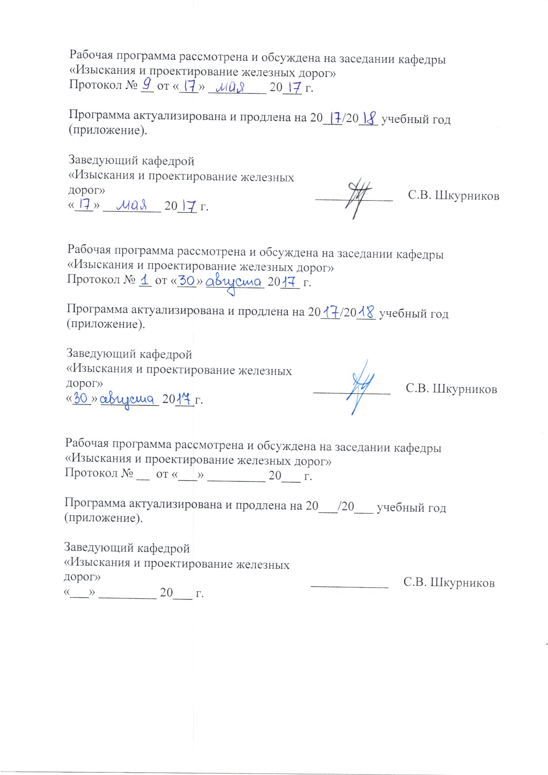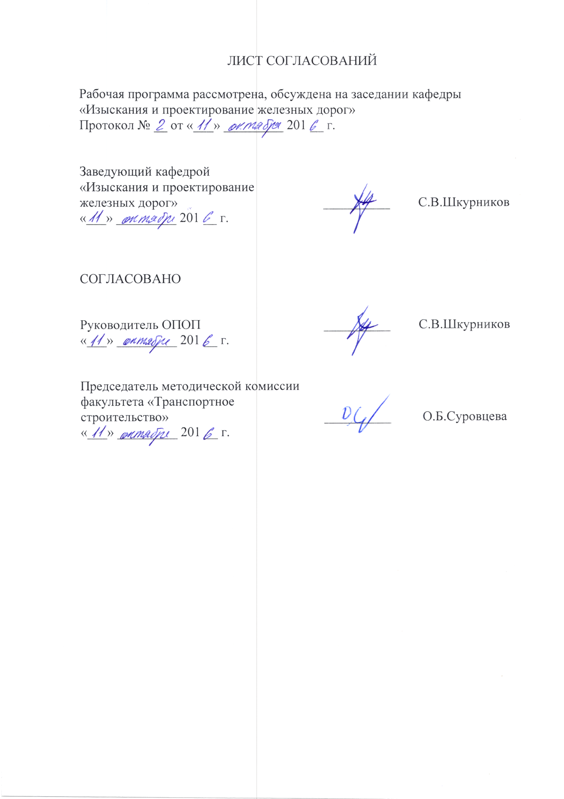

1. Цели и задачи дисциплины

Рабочая программа составлена в соответствии с ФГОС ВО, утвержденным «12» сентября 2016 г., приказ № 1160 по специальности 23.05.06 «Строительство железных дорог, мостов и транспортных тоннелей», по дисциплине «Основы проектирования автомобильных дорог».
Целью изучения дисциплины является освоение теории проектирования автомобильных дорог и изучение общей структуры и принципиальных подходов к проектно-изыскательским работам.
Для достижения поставленной цели решаются следующие задачи:
- изучение существующих методов проектирования и расчетов элементов автомобильных дорог;
- овладение способами анализа принципиально возможных вариантов проектных решений с целью выбора наиболее целесообразного, обеспечивающего высокие транспортно-эксплуатационные показатели автомобильной дороги;
- приобретение знаний в области требований, предъявляемых к элементам плана и профиля автомобильной дороги, с точки зрения удобства и безопасности движения;
- приобретение навыков трассирования автомобильных дорог в различных ландшафтах местности.

2. Перечень планируемых результатов обучения по дисциплине, соотнесенных с планируемыми результатами освоения основной профессиональной образовательной программы

Планируемыми результатами обучения по дисциплине являются: приобретение знаний, умений, навыков и/или опыта деятельности.
В результате освоения дисциплины обучающийся должен:
ЗНАТЬ:
- принципы и методы изысканий, нормы и правила проектирования автомобильных дорог и искусственных сооружений;
- методы выбора направления проектируемой автомобильной дороги и ее параметров;
- нормативные требования к плану и продольному профилю трассы автомобильных дорог;
- особенности проектирования в сложных природных условиях.
УМЕТЬ:

проектировать элементы плана и продольного профиля;

использовать методы выбора направления проектируемой автомобильной дороги и практические приемы прокладки трассы автомобильной дороги;

учитывать требования экологии при проектировании автомобильных дорог и принципы ландшафтного проектирования;
- оценивать варианты возможного положения новой автомобильной дороги.
ВЛАДЕТЬ:

навыками оценки задания на проектирование автомобильных дорог и его реализации в конкретных условиях;

современными методами, проектирования, строительства и технического обслуживания автомобильных дорог и искусственных сооружений;

методами проектирования плана продольного профиля;

методами технико-экономической оценки конкурентных вариантов проектных решений.
Приобретенные знания, умения, навыки и/или опыт деятельности, характеризующие формирование компетенций, осваиваемые в данной дисциплине, позволяют решать профессиональные задачи, приведенные в соответствующем перечне по видам профессиональной деятельности в п. 2.4 основной профессиональной образовательной программы (ОПОП).
Изучение дисциплины направлено на формирование следующей профессионально-специализированной компетенции (ПСК), соответствующей специализации программы специалитета:
- способность выполнять инженерные изыскания и проектировать объекты строительства и реконструкции железных дорог, включая транспортные сооружения с учетом местных инженерно-геологичеких условий, требований технологии организации ведения работ и экологии (ПСК-1.3).
Область профессиональной деятельности обучающихся, освоивших данную дисциплину, приведена в п. 2.1 ОПОП.
Объекты профессиональной деятельности обучающихся, освоивших данную дисциплину, приведены в п. 2.2 ОПОП.

3. Место дисциплины в структуре основной профессиональной образовательной программы

Дисциплина «Основы проектирования автомобильных дорог» (Б1.В.ДВ.3.1) относится к вариативной части и является дисциплиной по выбору обучающегося.

4. Объем дисциплины и виды учебной работы

Для очной формы обучения:

Вид учебной работы | Всего часов | Семестр
 |  | 10
Контактная работа (по видам учебных занятий)  В том числе:  - лекции (Л)  - практические занятия (ПЗ)  - лабораторные работы (ЛР) | 32  16  16  - | 32  16  16  -
Самостоятельная работа (СРС) (всего) | 76 | 76
Контроль | - | -
Форма контроля знаний | З | З
Общая трудоемкость: час / з.е. | 108/3 | 108/3

Для очно-заочной формы обучения:

Вид учебной работы | Всего часов | Семестр
 |  | 11
Контактная работа (по видам учебных занятий)  В том числе:  - лекции (Л)  - практические занятия (ПЗ)  - лабораторные работы (ЛР) | 36  18  18  - | 36  18  18  -
Самостоятельная работа (СРС) (всего) | 72 | 72
Контроль | - | -
Форма контроля знаний | З | З
Общая трудоемкость: час / з.е. | 108/3 | 108/3

Для заочной формы обучения:

Вид учебной работы | Всего часов | Курс
 |  | 6
Контактная работа (по видам учебных занятий)  В том числе:  - лекции (Л)  - практические занятия (ПЗ)  - лабораторные работы (ЛР) | 16  8  8  - | 16  8  8  -
Самостоятельная работа (СРС) (всего) | 88 | 88
Контроль | 4 | 4
Форма контроля знаний | З | З
Общая трудоемкость: час / з.е. | 108/3 | 108/3

5. Содержание и структура дисциплины

5.1 Содержание дисциплины

№ п/п | Наименование раздела дисциплины | Содержание раздела
1 | Общие понятия об автомобильных дорогах. Нормы проектирования автомобильных дорог | Общие понятия об автомобильных дорогах. Подвижной состав автомобильных дорог. Основные характеристики движения по автомобильным дорогам. Расчетные скорости. Современные нормы проектирования автомобильных дорог.
2 | Движение автомобиля по дороге | Уравнение тягового баланса автомобиля. Сопротивление движению автомобиля. Сцепление колеса с покрытием. Торможение автомобиля. Расчетное расстояние видимости на дорогах.
3 | Кривые автомобильных дорог в плане | Движение автомобиля по кривой. Коэффициент поперечной силы и его нормирование. Определение радиусов горизонтальных кривых. Переходные кривые. Уширение проезжей части на кривых. Виражи. Обеспечение видимости на кривых в плане.
4 | Проектирование плана трассы | Элементы плана автомобильных дорог. Основные правила трассирования автомобильных дорог. Учет природных условий при выборе направления трассы. Принципы трассирования. Элементы клотойдной трассы.
5 | Определение положения проектной линии продольного профиля | Элементы продольного профиля. Типы вертикальных кривых. Нормирование продольных уклонов. Обоснование минимальных радиусов вертикальных кривых. Принципы проектирования продольного профиля автомобильных дорог. Критерии оптимальности. Комплекс технических ограничений. Техника проектирования продольного профиля.
6 | Архитектурно-ландшафтное проектирование автомобильных дорог | Цели и задачи ландшафтного проектирования. Согласование элементов трассы с ландшафтом. Особенности трассирования автомобильных дорог в характерных ландшафтах. Согласование земляного полотна с ландшафтом. Правила обеспечения зрительной плавности и ясности трассы.
7 | Проектирование дорог в сложных природных условиях | Проектирование дорог в районах распространения вечномерзлых и многолетнемерзлых грунтов, в заболоченных районах, в засушливых районах, в районах склоновой эрозии и оврагообразования, в закарстованных районах, в горной местности.
8 | Пересечение и примыкание автомобильных дорог | Общие понятия по проектированию пересечений и примыканий в одном уровне. Общие понятия о пересечениях в разных уровнях.

5.2 Разделы дисциплины и виды занятий

Для очной формы обучения:

№ п/п | Наименование раздела дисциплины | Л | ПЗ | ЛР | СРС
1 | Общие понятия об автомобильных дорогах. Нормы проектирования автомобильных дорог | 2 | 4 | - | 10
2 | Движение автомобиля по дороге | 2 | 4 | - | 10
3 | Кривые автомобильных дорог в плане | 2 | 2 | - | 10
4 | Проектирование плана трассы | 2 | 2 | - | 10
5 | Определение положения проектной линии продольного профиля | 2 | 4 | - | 9
6 | Архитектурно-ландшафтное проектирование автомобильных дорог | 2 | - | - | 9
7 | Проектирование дорог в сложных природных условиях | 2 | - | - | 9
8 | Пересечение и примыкание автомобильных дорог | 2 | - | - | 9
Итого |  | 16 | 16 | - | 76

Для очно-заочной формы обучения:

№ п/п | Наименование раздела дисциплины | Л | ПЗ | ЛР | СРС
1 | Общие понятия об автомобильных дорогах. Нормы проектирования автомобильных дорог | 2 | 4 | - | 9
2 | Движение автомобиля по дороге | 3 | 4 | - | 9
3 | Кривые автомобильных дорог в плане | 3 | 2 | - | 9
4 | Проектирование плана трассы | 2 | 3 | - | 9
5 | Определение положения проектной линии продольного профиля | 2 | 5 | - | 9
6 | Архитектурно-ландшафтное проектирование автомобильных дорог | 2 | - | - | 9
7 | Проектирование дорог в сложных природных условиях | 2 | - | - | 9
8 | Пересечение и примыкание автомобильных дорог | 2 | - | - | 9
Итого |  | 18 | 18 | - | 72

Для заочной формы обучения:

№ п/п | Наименование раздела дисциплины | Л | ПЗ | ЛР | СРС
1 | Общие понятия об автомобильных дорогах. Нормы проектирования автомобильных дорог | 1 | 2 | - | 11
2 | Движение автомобиля по дороге | 1 | 2 | - | 11
3 | Кривые автомобильных дорог в плане | 1 | 1 | - | 11
4 | Проектирование плана трассы | 1 | 1 | - | 11
5 | Определение положения проектной линии продольного профиля | 1 | 2 | - | 11
6 | Архитектурно-ландшафтное проектирование автомобильных дорог | 1 | - | - | 11
7 | Проектирование дорог в сложных природных условиях | 1 | - | - | 11
8 | Пересечение и примыкание автомобильных дорог | 1 | - | - | 11
Итого |  | 8 | 8 | - | 88

6. Перечень учебно-методического обеспечения для самостоятельной работы обучающихся по дисциплине

№  п/п | Наименование раздела дисциплины | Перечень учебно-методического обеспечения
1 | Общие понятия об автомобильных дорогах. Нормы проектирования автомобильных дорог | Изыскания и проектирование автомобильных дорог: учебник в 2 кн. / Г. А. Федотов, П. И. Поспелов. - Москва: Академия, 2015.
2 | Движение автомобиля по дороге | Изыскания и проектирование автомобильных дорог: учебник в 2 кн. / Г. А. Федотов, П. И. Поспелов. - Москва: Академия, 2015.
3 | Кривые автомобильных дорог в плане | Изыскания и проектирование автомобильных дорог: учебник в 2 кн. / Г. А. Федотов, П. И. Поспелов. - Москва: Академия, 2015.
4 | Проектирование плана трассы | Изыскания и проектирование автомобильных дорог: учебник в 2 кн. / Г. А. Федотов, П. И. Поспелов. - Москва: Академия, 2015.
5 | Определение положения проектной линии продольного профиля | Изыскания и проектирование автомобильных дорог: учебник в 2 кн. / Г. А. Федотов, П. И. Поспелов. - Москва: Академия, 2015.
6 | Архитектурно-ландшафтное проектирование автомобильных дорог | Изыскания и проектирование автомобильных дорог: учебник в 2 кн. / Г. А. Федотов, П. И. Поспелов. - Москва: Академия, 2015.
7 | Проектирование дорог в сложных природных условиях | Изыскания и проектирование автомобильных дорог: учебник в 2 кн. / Г. А. Федотов, П. И. Поспелов. - Москва: Академия, 2015.
8 | Пересечение и примыкание автомобильных дорог | Изыскания и проектирование автомобильных дорог: учебник в 2 кн. / Г. А. Федотов, П. И. Поспелов. - Москва: Академия, 2015.

7. Фонд оценочных средств для проведения текущего контроля успеваемости и промежуточной аттестации обучающихся по дисциплине

Фонд оценочных средств по дисциплине является неотъемлемой частью рабочей программы и представлен отдельным документом, рассмотренным на заседании кафедры и утвержденным заведующим кафедрой.

8. Перечень основной и дополнительной учебной литературы, нормативно-правовой документации и других изданий, необходимых для освоения дисциплины

8.1 Перечень основной учебной литературы, необходимой для освоения дисциплины
- Изыскания и проектирование автомобильных дорог. В 2 кн.: учебник для студ. учреждений высш. образования/ Г. А. Федотов, П. И. Поспелов. – М.: Издательский центр «Академия», 2015.

8.2 Перечень дополнительной учебной литературы, необходимой для освоения дисциплины
1. Сильянов В.В., Домке Э.Р. Транспортно-эксплуатационные качества автомобильных дорог и городских улиц. - М.: Академия, 2007. - 352с.;
2. Инженерные сооружения в транспортном строительстве: учебник для вузов: в 2 кн. / П.М. Саламахин [и др.]; под ред. П.М. Саламахина. – М.: Академия, 2007. – Кн. 1 – 352 с .; кн. 2 – 272 с.;
3. Автомобильные дороги: строительство и эксплуатация: учебное пособие / М.В.Садило, Р.М.Садило. - Ростов н/Д: Феникс, 2011. – 367 С.

8.3 Перечень нормативно-правовой документации, необходимой для освоения дисциплины
1. СНиП 2.05.02-85. Автомобильные дороги;
2. ВСН 195-83 Инструкция по изысканиям к проектированию притрассовых автомобильных дорог в условиях Сибири и Дальнего Востока;
3. ВСН 18-84 Указания по архитектурно-ландшафтному проектированию автомобильных дорог;
4. ВСН 103-74 Технические изыскания по проектированию пересечений и примыканий автомобильных дорог;
5. ВСН 208-89 Инженерно-геодезические изыскания железных и автомобильных дорог;
6. ГОСТ Р 52399-2005 Геометрические элементы автомобильных дорог.

8.4 Другие издания, необходимые для освоения дисциплины
При освоении данной дисциплины другие издания не используется.

9. Перечень ресурсов информационно-телекоммуникационной сети «Интернет», необходимых для освоения дисциплины

- Электронно-библиотечная система ЛАНЬ [Электронный ресурс]. Режим доступа: https://e.lanbook.com/books — Загл. с экрана.;
- Электронная библиотека онлайн «Единое окно к образовательным ресурсам» [Электронный ресурс]. Режим доступа: http://window.edu.ru, свободный. — Загл. с экрана;
- Электронно-библиотечная система ibooks.ru [Электронный ресурс]. Режим доступа: http://ibooks.ru/ — Загл. с экрана;
- Личный кабинет обучающегося и электронная информационно-образовательная среда. [Электронный ресурс]. – Режим доступа: http://sdo.pgups.ru/ (для доступа к полнотекстовым документам требуется авторизация).

10. Методические указания для обучающихся по освоению дисциплины

Порядок изучения дисциплины следующий:
- Освоение разделов дисциплины производится в порядке, приведенном в разделе 5 «Содержание и структура дисциплины». Обучающийся должен освоить все разделы дисциплины с помощью учебно-методического обеспечения, приведенного в разделах 6, 8 и 9 рабочей программы.
- Для формирования компетенций обучающийся должен представить выполненные типовые контрольные задания или иные материалы, необходимые для оценки знаний, умений, навыков и (или) опыта деятельности, предусмотренные текущим контролем (см. фонд оценочных средств по дисциплине).
- По итогам текущего контроля по дисциплине, обучающийся должен пройти промежуточную аттестацию (см. фонд оценочных средств по дисциплине).

11. Перечень информационных технологий, используемых при осуществлении образовательного процесса по дисциплине, включая перечень программного обеспечения и информационных справочных систем

При осуществлении образовательного процесса по дисциплине «Основы проектирования автомобильных дорог» используются следующие информационные технологии:
- технические средства (персональные компьютеры, интерактивная доска);
- методы обучения с использованием информационных технологий (компьютерное тестирование, демонстрация мультимедийных материалов).
Дисциплина обеспечена необходимым комплектом лицензионного программного обеспечения, установленного на технических средствах, размещенных в специальных помещениях и помещениях для самостоятельной работы в соответствии с расписанием занятий.

12. Описание материально-технической базы, необходимой для осуществления образовательного процесса по дисциплине

Материально-техническая база обеспечивает проведение всех видов учебных занятий, предусмотренных учебным планом по данной специальности и соответствует действующим санитарным и противопожарным нормам и правилам.
Она содержит специальные помещения - учебные аудитории для проведения занятий лекционного типа, занятий семинарского типа, групповых и индивидуальных консультаций, текущего контроля и промежуточной аттестации, а также помещения для самостоятельной работы и помещения для хранения и профилактического обслуживания учебного оборудования. Помещения на семестр учебного года выделяются в соответствии с расписанием занятий.

